Конспект развлечения
«Покровские посиделки».
(старший дошкольный возраст)
Цель: Прививать детям любовь к фольклору, развивать интерес и уважение к своим национальным истокам.
( зал оформлен в стиле русской избы), дети в русских народных костюмах,)
Арина ( взрослый): Вот и пришёл Батюшка- Покров, первое зазимье. А в народе говорят: «Каков Покров- такова и зима». Выпадет снег- к снежной зиме, ветер с востока- к холодной зиме, а после Покрова начинаются посиделки. Вот и я жду, поджидаю своих детушек.
( входят девочки с рукоделием в руках)
Здравствуй, тётушка Арина!
1 девочка: Хочется вязать научиться, знаем, рукодельница ты известная.
2 девочка: А я вышивать буду.
Арина: Здравствуйте, гости дорогие! Давно вас поджидаю и к встрече с вами готовлюсь. Рассаживайтесь поудобнее. Октябрь землю покрыл где листочком, а где снежком. А у нас в горнице тепло. Как в народе говорят: «От скуки, бери дело в руки».
(поёт русскую народную песню «В низенькой светёлке», вяжет, девочки вышивают).
Арина: В старые добрые времена был такой обычай у людей: закончены полевые работы. собран урожай, хлеб в закрома засыпан, коротали осенние да зимние вечера люди вместе. Устраивали посиделки.
( раздаётся стук в дверь, под фонограмму русской народной мелодии входят мальчики)
«Тётушка Арина, скучно нам без девчат!»
(общий перепляс, фонограмма «Коробейники» в исполнении оркестра народных инструментов), встают друг против друга.
Мальчики: Девочки- беляночки, где вы набелилися?
Девочки: Мы вчера коров доили, молочком умылися!
(частушки)
Настал батюшка-Покров,
Настала нам гуляночка.
Скоро – скоро нам сыграет
Звонкая тальяночка.
Разрешите поплясать,
Разрешите топнуть,
Неужели в этом доме
Половицы лопнут?
Девочки, вы девочки,
Где берете денежки?
Летом ягодки сдаем,
А зимою все прядем.
Гармонисту – за игру,
Ну, а мне – за пляску,
Гармонисту – калачей,
Мне – баранок связку!
Говорят, что я румянюсь,
Говорят, что я белюсь,
Я при всех в реке умоюсь –
А лицом не изменюсь
Как по осени ломала
Красную калинушку,
Во полях снопы вязала
Надломила спинушку.
(садятся на лавки )
Арина: Да, весело жили. Начинались у девушек посиделки, разговор шёл степенный, приметы старинные вспоминали, загадки загадывали, песни пели русские, славили осень урожайную, в игры играли, хороводы водили. ( в исполнении взрослых звучит старинная русская песня по выбору).
А какие пословицы знаете о труде, приметы народные?
(дети говорят пословицы о труде, пословицы, поговорки про осень, Покров)
Арина: Поиграть пришла пора, выходите, детвора.
(русские народные игры: «Эх, лапти», «Плетень». «Как у дядьки Трифона», «Подушечка»)
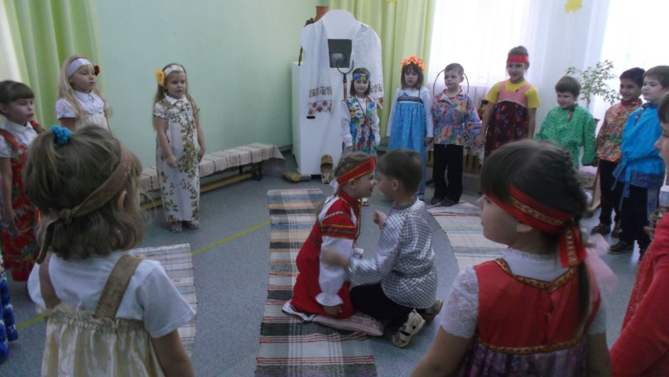
Арина: Хороши игры народные, давайте песню заведём хороводную.
( хоровод «На горе- то калина» русская народная мелодия)
Арина: Ох, хорошо пели да играли, а загадки мы ещё не отгадывали. Вот у меня есть корзиночка - копилочка, что в ней найдётся- вам отгадать придётся.
1 загадка. Кругла, да не девка, с хвостом, а не мышь.( репа)
(достаёт «отгадки» из корзинки, показывает детям)
2. Скручен, связан, по избе пляшет. ( веник)
3. Маленька, кругленька, а за хвост не поднять. ( клубок)
4. Штучка- одноручка, носик стальной. Хвостик льняной. ( иголка с ниткой)
5. маленький да гнутенький, весь дом стережёт. ( замок)
Арина. Молодцы! А какой же праздник без музыки задорной, народной! Музыканты, выходите, всех гостей повеселите!
( выходят дети, играют на русских народных инструментах).
(оркестр р. н. м. «Калинка»)
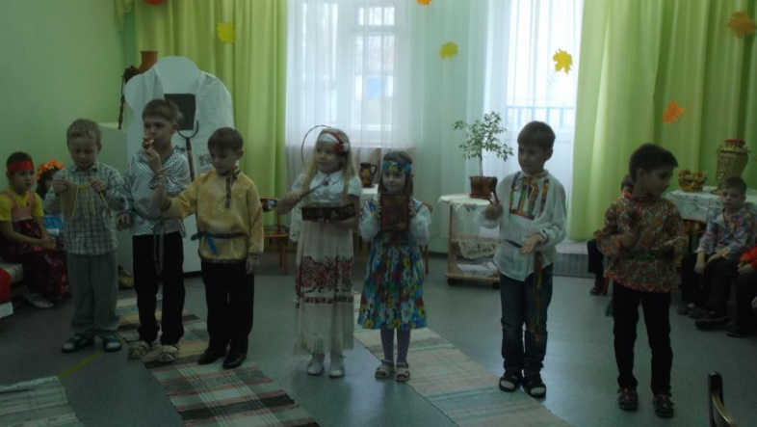
Арина, Спасибо, гости дорогие, порадовали, а сейчас, дети- лапочки, сядем все на лавочки.
У меня угощения знатные, всех приглашаю к столу).
( чаепитие, праздник закончился)

